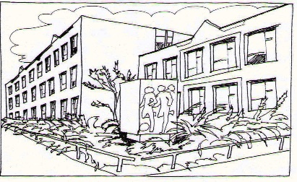
Základní škola Ústí nad Labem,
Anežky České 702/17, příspěvková organizace
400 07 Ústí nad Labem

IČ: 44555474
t.č.:
e-mail:
Ing. Martin Durchánek
Quick IT
Ke Třem křížům 154/1
400 07 Ústí nad Labem
IČ: 03427617

Objednávka č. 194/2020

Dobrý den,

objednáváme u Vás zboží včetně dopravy a montáže dle cenové nabídky ze dne 27.11.2020

Položky:
Popis |  |  |  | MJ | Počet MJ | Cena za MJ | Celkem Kč vč. DPH
Projektor Epson EB-535w, držák projektoru ELPMB 45, Wi-Fi modul ELPAP10, prodloužená záruka 5 let na projektor + lampa 5 let nebo 1000h, kabeláž HDMI, 230V, doprava a montáž. |  |  |  | ks | 4 | 28200 | 136488
záruka bude vyřízena ve škole, vč. demontáže a montáže
 |  |  | Konečná cena: |  |  |  | 136 488Kč

Děkujeme

V Ústí nad Labem 30.11.2020 Mgr. Jindra Šteflová
ředitelka školy

